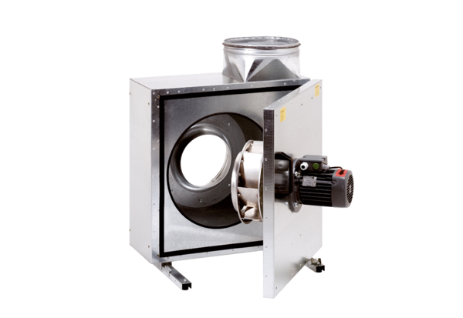Zvučno izolirana kutija za odsisni zrak EKR 40Jedinica za pakiranje: 1 komAsortiman: C
Broj artikla: 0080.0923Proizvođač: MAICO

